Taxa för uthyrning av lokaler och anläggningar med tillhörande tjänster till organisationer och enskilda invånare

1. Inledande bestämmelser
Denna taxa gäller avgifter för tillfällig uthyrning av kommunala lokaler, företrädesvis sådana lokaler som kan användas per timme eller per termin för kultur- eller fritidsändamål av främst föreningar och privatpersoner. Även andra grupper och syften kan förekomma t ex uthyrning för någon form av kommersiell verksamhet men det förekommer i mindre omfattning. Grundsyftet med att ha taxan med tillhörande avgift är att den ska vara så låg så den signalerar att lokaler är en resurs som kommunen vill göra tillgänglig för sina invånare och föreningar i så stor omfattning som möjligt. Samtidigt ska den var så hög så att lokaler inte upplevs som en fri nyttighet som därmed riskerar att överutnyttjas av enskilda. I det fall det handlar om kommersiell verksamhet hyrs lokaler ut i det fall det finns en koppling till kommunens mål och i så fall till en marknadsmässig avgift som offereras separat.

2. Avgränsningar
Taxa för uthyrning av Kungsbacka teater, Snäckan, naturum Fjärås Bräcka och för logitaxa och avgifter för övernattning ingår ej i denna taxa.

3. Beräkningsgrunder
Beräkningsgrunden utgår främst från följande principer:
- Avgiftsuttag vid tillgång till en nyttighet
- Marknadsjämförelse
- Upplevelse av nytta för kunden snarare än kostnadstäckning för kommunen
- Mängden bokade timmar motsvarar det verkliga behovet
- Lika behandling av liknande hyrestagare
- Enkelhet framför exakthet
- Taxan ska innebära så liten administration som möjligt för hyrestagarna
- Principen om att inte konkurrera med privata alternativ

Avgiftsuttag vid tillgång till en nyttighet, i detta fall en lokal eller anläggning med tillhörande tjänst. Enligt kommunallagens självkostnadsprincip finns möjlighet att ta ut en självkostnad vid tillhandahållande av t ex en lokal eller tjänst. Enligt ”Kungsbackas program för Folkhälsa” vill kommunen att invånare, föreningar och andra organisationer ska nyttja befintliga lokaler så mycket som möjligt bl a för att folkhälsan ska öka. Denna vilja tar sig uttryck genom att den avgift kommunen tar ut vid lokal- och anläggningsbokning är betydligt lägre än kommunens självkostnad för lokalen eller anläggningen. Den har som främsta syfte att styra så att tillgång och efterfrågan balanseras på bästa sätt.
Marknadsjämförelse har gjorts för att säkra att Kungsbacka kommuns taxekonstruktion ger avgifter som är i paritet med de som gäller i vår omedelbara omvärld. En för stor skillnad skulle medföra spänningar mellan kommuner och rörelser av invånare över kommungränserna.
Avgiften ska rimma med den upplevelse av nytta kunden känner av att få tillgång till en lokal/anläggning i förhållande till andra lokaler/anläggningar (likställighetsprincipen). Den bygger alltså inte alls på verklig självkostnad eller att kommunen ska få delar av sin självkostnad täckt.
Avgiften ska leda till att mängden bokade timmar motsvarar det verkliga behovet. Det uppnås om avgiften är tillräckligt låg så att så många som möjligt känner att de vill nyttja hela den lokalkapacitet som kommunen har vid varje givet tillfälle. Avgiften ska samtidigt vara så hög att ingen anser sig ha råd att boka mer timmar än vad som motsvarar det verkliga behovet. Om utbud och efterfrågan inte stämmer överens avgör kommunen hur tillgängliga lokalresurser ska fördelas.
Lika behandling av liknande hyrestagare (likställighetsprincipen) innebär att alla hyrestagare har grupperats in i tre olika kategorier. Kategorierna bygger i sin tur på hur stor anledning kommunen har att subventionera den kategorin utifrån politiskt fastställda mål och styrdokument. Lägst avgiftsnivå tillämpas för föreningar och högst till privatpersoner och företag. Det finns även en tredje kategori som kommunen vill tillhandahålla låga avgifter för eftersom deras verksamhet oftast leder till att kommunens mål uppfylls.
Enkelhet framför exakthet innebär att vi vill ha jämna och avrundade avgiftsbelopp uttryckt som avgift per timme så att alla förstår att det är en form av enkel avgift snarare än en exakt beräkning av en verklig lokalkostnad. Den blir då enklare att administrera, enklare att komma ihåg och göra överslagsberäkningar efter. Avgifterna ska heller inte höjas med index årligen vilket kommer leda till att de omedelbart blir exakta. Taxan och avgiftsnivåerna för lokaluthyrning ska istället ses över vartannat år. I samband med översynen kommer Nämnden för Kultur & Fritid föreslå vilka avgifter som ska ändras.
Taxan ska innebära så liten administration som möjligt för hyrestagarna men även kommunen i samband med bokning, budgetering och betalning. Det möjliggörs bl a av jämna och avrundade belopp som nyss nämndes ovan men även av att det endast finns tre kategorier av hyrestagare och fem olika lokal/anläggningstyper som har olika avgifter.
Principen om att inte konkurrera med privata alternativ innebär att avgifterna för de lokal- och anläggningstyper som även finns på den privata marknaden ska åsättas avgiftsnivåer som motsvarar marknadsnivå så att kommunen inte påverkar marknaden med sin prissättning i för hög grad. Den innebär också att den grupp av hyrestagare som inte kommunen ska stödja enligt mål och styrdokument ska betala en marknadsmässig avgift.

4. Mervärdesskatt
Moms är inkluderat i alla avgifter när det är aktuellt. I övrigt gäller momsfrihet enligt mervärdesskattelagen (1994:200).

5. Avgiftsbelopp/taxetabell
Avgiften beror på vilken kategori hyresgästen tillhör och vilken lokal/anläggningstyp som ska hyras. Följande matris bildas:

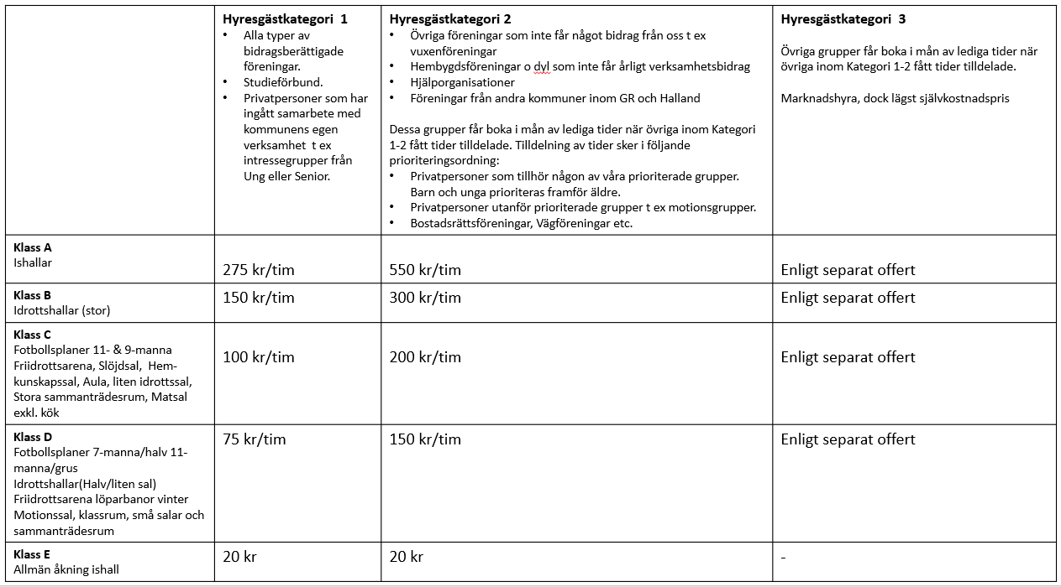
Anläggningsskötsel och transporttjänster
Avgift tas ut i det fall det är en frekvent och återkommande syssla av icke engångskaraktär. Avgiften motsvarar i grunden självkostnadspris och uttrycks som ett timpris som kan variera beroende på dag och tid på dygnet.
Avgiftsfria upplåtelser
Helt avgiftsfria upplåtelser förekommer också. Materiel som ingår i ”Idrottsplats Skogen”, såsom arrangemangsutrustning, kan lånas avgiftsfritt såvida det inte rör sig om större mängder för stora evenemang. Då lämnas offert som bygger på självkostnadsprincipen.
Specialarrangemang
Taxa för arrangemang ges enligt separat offert utifrån arrangemangets utformning.

6. Indexjustering av avgiftsbelopp
Taxan och avgiftsnivåerna för lokaluthyrning kommer ses över vartannat år. I samband med översynen kommer Nämnden för Kultur & Fritid föreslå vilka avgifter som ska ändras. De kommer således inte räknas upp med något index per automatik varje år. På så sätt kan vi över tid behålla avgifter på samma nivå eller föreslå jämna avgiftsbelopp som över tid är enkla att förstå, komma ihåg och att grunda beräkningar på.
Avgiftsnivåer som avser tjänster som kommunen säljer till föreningar o dyl, t ex anläggningsskötsel, kommer indexjusteras varje år med Konsumentprisindex.

7. Delegering av beslut
Kommunfullmäktige delegerar till Nämnden för Kultur & Fritid att indexjustera avgifter för sålda tjänster till föreningar och invånare som är berörda av t ex anläggningsskötsel, transporttjänster etc.
Kommunfullmäktige delegerar till Nämnden för Kultur & Fritid att tillkommande taxor och hyror beslutas av kultur- och fritidsnämnden löpande under året.

8. Ikraftträdande
Denna taxa träder ikraft fr om 2022-01-01.

Beslutad av: Kommunfullmäktige 2021:xx
Gäller från: 2022-01-01
Ansvarig förvaltning: Kultur & Fritid
Kontakt: Kungsbacka direkt 0300-83 40 00, info@kungsbacka.se
Kungsbacka kommun, 434 81 Kungsbacka
kungsbacka.se

